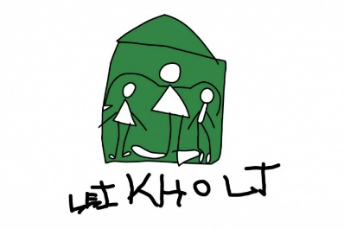

Samstarf leik- og grunnskóla
í Skeiða- og Gnúpverjahreppi
2023 - 2024

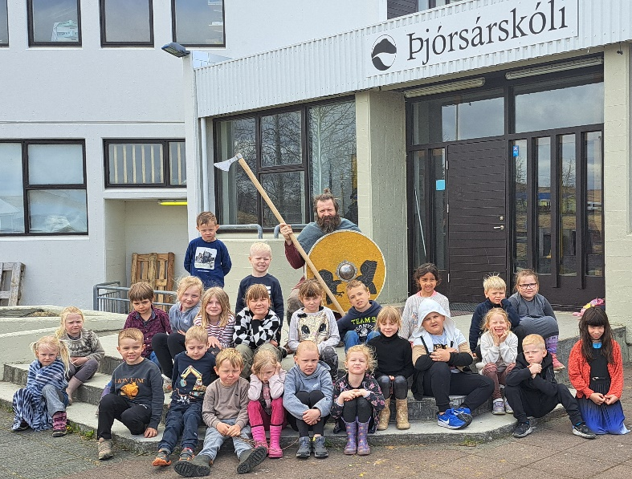

Skýrsla unnin í maí 2024
Kristín Gísladóttir – Þjórsárskóli og Haukur Vatnar Viðarsson - Leikholt

Samstarf leik- grunnskóla samkvæmt lögum, Aðalnámskrá leikskóla (2011), Aðalnámskrá grunnskóla (2011) og skólastefnu Skeiða- og Gnúpverjahrepps.

Þann 1. júlí 2008 tóku í gildi lög um leikskóla sem kveða á um að sveitastjórn skuli “ koma á gagnvirku samstarfi leikskóla og grunnskóla. Í skólanámskrá skal gera grein fyrir samstarfi milli leikskóla og grunnskóla og hvernig standa skuli að færslu og aðlögun á milli skólastiga”.
Í Aðalnámskrá leikskóla og Aðalnámskrá grunnskóla sem komu út 2011 er lögð áhersla á að nám og uppeldi í grunnskóla byggi á fyrri reynslu og námi barna til að skapa þeim öryggi og ný námstækifæri. Í Aðalnámskrá leikskóla segir: “leikskólabörn eiga að fá tækifæri til að kynnast umhverfi og starfi grunnskóla meðan þau eru enn í leikskóla og viðhalda góðum tengslum við leikskólann eftir að grunnskólanám hefst”.
Í Aðalnámskrá grunnskóla er tekið undir þetta og þar segir m.a. “Leikskólabörn þurfa að fá tækifæri til að kynnast væntanlegum grunnskóla á meðan þau eru enn í leikskóla og líta skal á fyrstu tvær vikur grunnskólagöngunnar sem tímabil aðlögunar og undirbúnings”.
Í Aðalnámskrá beggja skólastiga kemur fram að tengsl leikskóla og grunnskóla sé samstarfsverkefni barna, foreldra, kennara og annars starfsfólks beggja skólastiga og það er barnið, velferð þess, menntun og þroski sem gengið er út frá. Kennarar á báðum skólastigum eiga að kynna sér nám og starfsaðferðir hvers annars, leita leiða til að móta samstarf og skapa samfellu í námi barna með það að leiðarljósi að auka sjálfstraust barna og styðja við nám þeirra.
Í Skólastefnu Skeiða- og Gnúpverjahrepps kemur m.a. fram varðandi samstarf skóla sveitarfélagsins að stefnt skuli að því að auka samstarf allra skóla sem koma að námi og kennslu barna, að skólar setji sér markmið sem skapi samfellu í námi barnanna, að nemendur kynnist vek þeim skóla sem tekur við og að faglegt samstarf skólanna verði aukið.

Samstarf leik- grunnskóla í Skeiða- og Gnúpverjahreppi

skólaárið 2023 - 2024

Haustið 2023 voru 10 börn í elsta árgangi Leikholts og í Þjórsárskóla voru 6 nemendur í 1. bekk og 8 nemendur í 2. bekk. Um áramót bættist einn nemandi við í skólahóp Leikholts og einn nemandi í 2. bekk. Samanlagt voru því 24-26 börn í starfinu á fimmtudögum, þegar skólaheimsóknir fóru fram.

Fundir vegna skólaheimsókna 2023-2024

Fyrsti samstarfsfundurinn var haldinn að hausti og þá var rætt skipulag og dagsetningar skólaheimsókna sem og samsetning nemendahópsins. Haukur Vatnar Viðarsson verður kennari skólahóps og Kristín Gísladóttir umsjónarkennari hjá 1.-2. bekk. Þau skipulögðu heimsóknir og undirbjuggu þema haustannar sem var Risaeðlur. 7 heimsóknir voru skipulagðar á haustönn og ein heimsókn í Leikholt. Tekið var tillit til stærðar og samsetningu í nemendahópnum, með það að leiðarljósi að hver og einn fengi að njóta sín á sínum forsendum.
Mikil samvinna var í hverri viku á milli kennara en næsti formlegi samstarfsfundur var í janúar, þar sem lagðar voru línurnar fyrir vorönn. Þema vorannar voru Víkingar og ákveðnar voru 9 heimsóknir og síðan fyrsti heili skóladagur nemenda í maí. Þá komu börnin í skólahóp, án kennara, með skólabíl og tóku þátt í skólastarfi allan daginn. Skólaheimsóknir á vorönn voru lengri en á haustönn eða fram yfir hádegismat og frímínútur.
Skilafundur er síðan fyrirhugaður í byrjun júní. Á þeim fundi var farið vel yfir náms- og félagslega stöðu barnanna í skólahóp til þess að skólinn væri vel upplýstur og tilbúinn að taka sem best á móti nemendahópnum.
Samantekt – Skólaheimsóknirnar voru vel undirbúnar og gengu mjög vel. Ákveðið var að vinna í litlum hópum á stöðvum í 15 mínútur í senn. Verkefnin sem lögð voru fyrir nemendur væru fjölbreytt, einstaklingsmiðuð og vektu áhuga nemenda. Áhersla var á hlutbundna vinnu og fjölbreytta kennsluhætti, þar sem hópurinn er stór og mikill getumunur er á nemendum. Verkefnin sem unnin voru á stöðvum hentuðu börnunum vel og þau voru glöð og kát. Samvinna milli kennara og stuðningsfulltrúa gekk vel og allir voru virkir í hugmyndavinnu og skipulagningu.
Leikskólabörnin voru fljót að læra á skólaumhverfið, morgunmatinn, fríminútur og annað skipulag. Um vorið, þegar leikskólabörnin komu heilann dag í skólann, voru þau örugg með sig innan veggja skólans sem utan og greinilegt var að þeim hlakkaði til að koma í 1. bekk eftir sumarfrí.

Heimsóknir elstu barna leikskólans í Þjórsárskóla 2023-2024

Skipulag fyrir haustönn 2023 Skipulag fyrir vorönn 2024
8.50 | Farið frá Leikholti
9.00 - 9.10 | Spjall —Farið yfir daginn
9.10-9.25 | Morgunmatur
9.25-10.05 | Stöðvavinna
10.05-10.20 | Frímínútur
10.20-11.00 | Stöðvavinna
11.00-11.45 | Val
11.45 | Brottför frá Þjórsárskóla
8.50 | Farið frá Leikholti
9.00 - 9.10 | Stofuval—Farið yfir daginn
9.10-9.25 | Morgunmatur
9.25-10.05 | Stöðvavinna
10.05-10.20 | Frímínútur
10.20-11.00 | Stöðvavinna
11.00-11.45 | Val
11.45 - 12.20 | Hádegismatur og frímínútur.
12.20 | Brottför frá Þjórsárskóla

Dagsetningar heimsókna Leikskólabarna á haustönn og vorönn:
Haustönn | Vorönn
28. september | 15. febrúar
5. október | 22. febrúar
19. október | 29.febrúar
26.október | 7.mars
9. nóvember | 21. mars
16. nóvember | 4.apríl
30.nóvember | 11.apríl
7. desember (Þjórsárskóli í Leikholt) | 18.apríl
 | 2. maí
 | 16.maí (Heill dagur)

Aðgerðaráætlun samstarfs leik og grunnskóla 2023 - 2024

Haustönn
 | Júní / Ágúst | September – Október – Nóvember - Desember
Hvað gert | Skilafundur í júní: Vegna væntanlegra nemenda í 1. bekk.  Útskrift barna úr Leikholti og Kristín býður þau velkomin í Þjórsárskóla.  Foreldrafundur í ágúst: Foreldrar og börn sem eru að byrja í 1. bekk. | Samráðsfundur í september: Gengið frá skipulagi vegna heimsókna haustannar.
Ábyrgð | - Umsjónarmaður samstarfs frá Þjórsárskóla.  - Umsjónarmaður samstarfs frá Leikholti.  - Sérkennslustjóri ef um sérkennslubörn er að ræða. | - Umsjónarmaður samstarfs frá Þjórsárskóla.  - Umsjónarmaður samstarfs frá Leikholti.  - Sérkennslustjóri ef um sérkennslubörn er að ræða.

Vorönn
 | Janúar | Febrúar – Mars – Apríl | Maí/Júní
Hvað gert | Samráðsfundur: Endurmat á haustönn og gengið frá skipulagi vegna heimsókna vorannar. | Skólaheimsóknir, bæði í Þjórsárskóla og eldri nemenda í Leikholt. | Heill skóladagur  Foreldrum boðið í heimsókn í kennslustund ef aðstæður leyfa.  Endurmat á vorönn  Skýrsla um samstarf.
Ábyrgð | - Umsjónarmaður samstarfs frá Þjórsárskóla.  - Umsjónarmaður samstarfs frá Leikholti.  - Sérkennslustjóri ef um sérkennslubörn er að ræða. | - Umsjónarmaður samstarfs frá Þjórsárskóla.  - Umsjónarmaður samstarfs frá Leikholti.  - Sérkennslustjóri ef um sérkennslubörn er að ræða. | - Umsjónarmaður samstarfs frá Þjórsárskóla.  - Umsjónarmaður samstarfs frá Leikholti.  - Sérkennslustjóri ef um sérkennslubörn er að ræða.

Lokaorð
Samstarf milli leik- og grunnskóla í Skeiða- og Gnúpverjahreppi hefur fests vel í sessi og skipar stóran þátt í góðri og öruggri færslu barna milli þessara skólastiga. Börnin sem eru að flytjast úr leikskóla yfir í grunnskóla hafa fengið tækifæri með þessum heimsóknum til að kynnast eldri nemendum og mynda tengsl við kennara og starfsfólk grunnskólans. Sömuleiðis gefa þessar heimsóknir kennurum og starfsfólki Þjórsárskóla gott tækifæri til þess að kynnast börnunum: persónuleika þeirra, styrkleikum og veikleikum. Verðandi nemendur skólans hafa einnig með heimsóknum sínum kynnst skólabyggingunni, umhverfi skólans, ásamt því að þekkja til starfshátta hans og meginreglna.
Í lögum leik- og grunnskóla, Aðalnámskrá beggja skólastiga, stefnu Skólaþjónustu Árnesþings og þá um leið skólastefnu Skeiða- og Gnúpverjahrepps má finna áherslur á mikilvægi í samfellu í uppeldi og menntun. Í stefnu sveitarfélagsins er lögð áhersla á aukningu samstarfs milli skólastiga og að viðeigandi skólar setji sér markmið er varðar samfellu náms og aukningu á faglegu samstarfi. Að því leyti er mikilvægt að samræmi sé á milli þess sem börn gera í leikskóla og því sem unnið er að í grunnskólanum.
Báðir skólarnir eru ART vottaðir skólar. Kennarar þeirra hafa sama bakgrunn og nota svipaðar aðferðir við agastjórnun og gefa svipuð fyrirmæli. Samræmi sem þetta eykur á vellíðan og öryggistilfinningu barnanna og þau vita til hvers er ætlast af þeim. Nú hefur einnig sú hefð myndast síðustu ár að umsjónarkennari barnanna fer með þeim í heimsókn í Leikskólann. Gott upplýsingastreymi milli skólanna og samvinna stuðlar bæði að meira öryggi hjá börnunum sem eru að fara í nýjan skóla, sem og foreldra þeirra.
Samstarf milli leik- og grunnskóla er í góðum farvegi að okkar mati og það er einnig í stöðugri þróun. Nemendur í 1.-2. bekk taka mjög vel á móti börnunum úr leikskólanum og eru hjálpsöm og umvefjandi. Þau yngri þekkja á umhverfið og starfsfólk og mæta kát og glöð á skólasetningu að hausti.

Maí 2024
Kristín Gísladóttir og Haukur Vatnar Viðarsson

Fylgiskjöl

- Þema: Líkaminn – Haustönn
- Þema: Skrímsli – Vorönn

